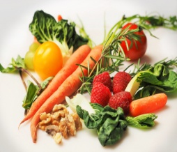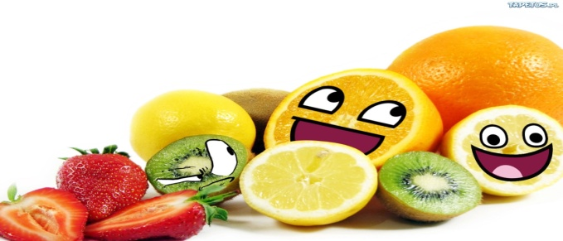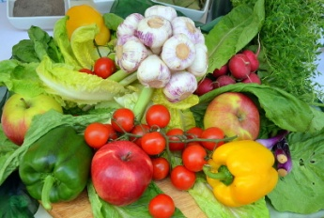
JADŁOSPIS
23.01.2023r. – 27.01.2023r.
DZIEŃ  TYGODNIA | Śniadanie | Obiad | Podwieczorek
poniedziałek  23.01.2023 | - Kanapki z wędliną wieprzową, pomidorem, papryką  (pieczywo mieszane, masło śmietankowe)  - Kakao/herbata | - Zupa: Porowa z mięsem mielonym  - Danie: Makaron z serem w polewie truskawkowo - jogurtowej  - Herbata | - Bułeczka z polędwiczką, rzodkiewką i sałatą  - Mus owocowy  - Ciastko zbożowe
wtorek  24.01.2023 | - Zupa mleczna  (płatki zbożowe na mleku)  - Kanapki z wędliną drobiową i ogórkiem  (pieczywo mieszane, masło śmietankowe)  - Herbata | - Zupa: ze słodką kapustą  - Danie: Gulasz wieprzowo-wołowy, kasza gryczana, ogórek kiszony  - Sok jabłkowo-gruszkowy | - Mufinki z owocami (wyrób własny)  - Mleko waniliowe  - Jabłko
środa  25.01.2023 | - Jajecznica ze szczypiorem  (pieczywo mieszane, masło śmietankowe)  - Jabłko  - Kawa zbożowa na mleku/Herbata | - Zupa: Rosół z makaronem  - Danie: Kotlet z piersi kurczaka w sezamie, ziemniaki, pomidor z cebulką  - Woda | - Pieczywo z masłem i miodem  - Kakao  - Banan
czwartek  26.01.2023 | - Zupa mleczna  (makaron na mleku)  - Kanapki wędliną pieczoną, papryką i ogórkiem  (pieczywo mieszane, masło śmietankowe)  - Herbata | - Zupa: z dyni pieczonej z zacierką  - Danie: Bigos z mięsem mieszanym, bułka Chia  - Sok warzywno - owocowy | - Kanapki na ciepło z ketchupem  - Kawa zbożowa  - Owoc
piątek  27.01.2023 | - Kanapki z pastą z tuńczyka i jajek, pieczywo mieszane  - Mleko/herbata  - Jabłko do chrupania | - Zupa: Kalafiorowa  - Danie: Paluszki rybne z dorsza, ziemniaki, surówka z kiszonej kapusty  - Sok owocowy | - Jogurt do picia  - Herbatniki  - Owoce suszone( rodzynki, morele, żurawina, śliwka, pestki dyni, pestki słonecznika)
alergeny: | gluten, mleko , produkty pochodne, seler, ryba, soja, owoce cytrusowe, miód, sezam
Stołówka szkolna zastrzega sobie prawo do zmian w jadłospisie wprowadzonych z przyczyn niezależnych

